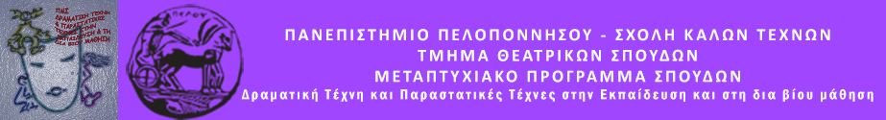
ΠΑΝΕΠΙΣΤΗΜΙΟ ΠΕΛΟΠΟΝΝΗΣΟΥ
ΣΧΟΛΗ ΚΑΛΩΝ ΤΕΧΝΩΝ
ΤΜΗΜΑ ΘΕΑΤΡΙΚΩΝ ΣΠΟΥΔΩΝ
Βασιλέως Κωνσταντίνου 21 & Τερζάκη
21100ΝΑΥΠΛΙΟ
ΤΗΛ.: 27520 96127, 129
fax: 27520 96128
Ιστοσελίδα: http://ts.uop.gr/tsdie
ts-secretary@uop.gr
E-mail: ts-secretary@uop.gr-tmima_theatrikon_spoudon@uop.gr

Δελτίο Τύπου

Θεατροπαιδαγωγικό Πρόγραμμα για Εφήβους 14-17 ετών

Ο ήρωας που κρύβω μέσα μου

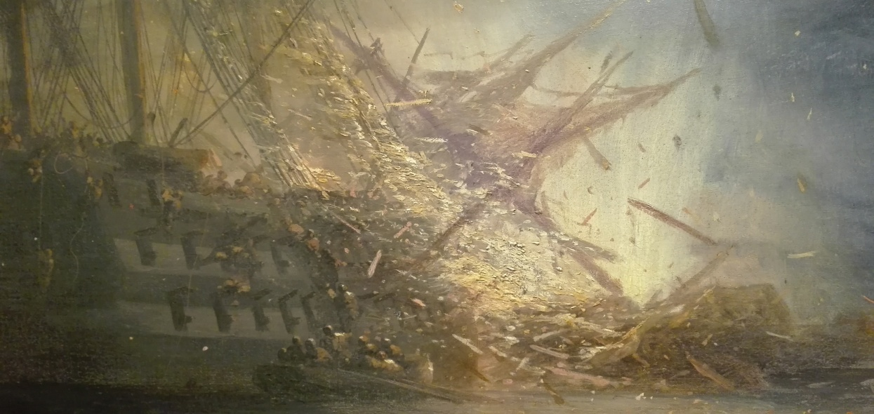

Παρασκευή 25 Νοεμβρίου 2016
Χώρος: Εθνική Πινακοθήκη – Παράρτημα Ναυπλίου
(Μουσείο Αλέξανδρου Σούτζου)
Ώρα έναρξης: 17.00
Διάρκεια: 90’

«Ήχοι, εικόνες, μυρωδιές, συναισθήματα, έννοιες αναδύονται μέσα από τους πίνακες. Ζωντανεύουνστη μνήμη οικαιροί εκείνοιόταν η ρωμιοσύνη φάνταζε ακόμη απέθαντηκι έδινε το παρόν χαρμόσυνη παρά τη φτώχεια και την καταφρόνια. Κάπου εκεί συναντώ τον άλλο και το άλλοτε, τον ήρωα και την επανάσταση. Δημιουργώ τις δικές μου αφηγήσεις.»
Μέσα από τη μόνιμη συλλογή του μουσείου και τις δραματικές τεχνικές αναπτύσσεται η κύρια θεματική του εργαστηρίου που αφορά την έννοια του ήρωα. Αξιοποιώντας τον κόσμο των εικόνων ως σκηνικό δράσης οι μαθητές θα έχουν την ευκαιρία να συνομιλήσουν με τους πίνακες και τους συμπαίκτες τους μέσα από βιωματικές ασκήσεις. Διακρίνοντας βαθύτερα νοήματα και συνθέτοντας το δικό τους νόημα, συμπληρώνουν το κενό ανάμεσα σταέργα και τον θεατή.
Κύριοι σκοποί του εργαστηρίου είναι η προαγωγή της ενσυναίσθησης, της προσωπικής και συλλογικής έκφρασης και η ανάπτυξη της κριτικής σκέψης των συμμετεχόντων. Επιπλέον μέσα από την ανάγνωση της ζωγραφικής ως προς τη γλώσσακαι τη θεματολογία της,επιδιώκεται η καλλιέργειατης σχέσης των νέων με την τέχνη καιη προσέγγιση της έννοιας της διαφορετικότητας.
Η παρουσία σας είναι ιδιαίτερη τιμή και χαρά για εμάς.

Κλειστή ομάδα εργασίας

Συντονίστριες: Κατερίνα Κατάκη, ηθοποιός-ιστορικός τέχνης και Σάντρα Σακαβίτση, απόφοιτη Φιλοσοφικής Σχολής
Τηλέφωνα κρατήσεων: 6976901940, 6934058205

